**Lic. Gestión de la Tecnología – Legislación aplicada a la tecnología**

**Escuela de Formación Continua – UNLaM**

**Primer cuatrimestre 2025**

**TRABAJO PRÁCTICO DE ENTREGA OBLIGATORIA**

**UNIDAD 1**

**Trabajo grupal y colaborativo:** Deberán entregarlo a través de la herramienta Portafolios de la Plataforma MIeL, indicando que es una entrega grupal.

**Fecha límite de entrega:** 21 DE ABRIL DE 2025

**Formato de entrega:** Deberán entregar en formato PDF, aclarando en el documento los nombres, apellido y DNI de cada uno de los integrantes del

grupo.

**Consignas:** En base al material de clase proporcionado, desarrollar los siguientes puntos. Las consignas deben ser respondidas mediante el debate entre los integrantes del grupo, luego de la lectura del material o bibliografía.

Las respuestas deben ser de elaboración propia, no copiadas textual del material ni de lo extraído en consulta con utilización de IA.

*1) Elaborar en grupo un concepto de Derecho lo más abarcativo posible, pudiendo incluir en él consideraciones que no hayan sido tenidas en cuenta por ningún autor o doctrinario (en caso de incluir consideraciones nuevas, fundamenten las mismas).*

El concepto de Derecho puede considerarse como una organización de reglas, normas y conductas a ser respetadas para evitar problemas en una sociedad. El Derecho se ponen a través de instituciones formales e informales. Estas pueden ser complejas y dinámicas, teniendo principios y valores tanto jurídicas como morales, tendiendo a ser influenciadas para la evolución con la cultura, tecnología, cambios sociales y económicos a lo largo del tiempo

*2) En virtud de las definiciones de Norma Jurídica y Norma Moral, buscar dos ejemplos prácticos en los que se contraponga la aplicación de cada una de ellas.*

La norma moral es la búsqueda del bien individual a través de la vida en sociedad con sus principios, estas normas no son obligatorias ni es un cumplimiento forzado, pero su incumplimiento atraerá repulsión social y quizás remordimientos (**Lo éticamente correcto)**

La norma jurídica es la búsqueda de un bien común, un interés general de la comunidad, son normas obligatorias donde su incumplimiento traerá sanciones legislativas **(Lo legalmente correcto)**

Un ejemplo que se pongan en contra la moral con la legal podría ser

Ej.1: Un psicólogo escucha a su paciente contar un abuso que recibio y le daba mucha vergüenza contar. Por ley está obligado a denunciar el hecho a la policía, pero por lo moral es violar la confidencialidad y la confianza al ser su terapeuta (Perjudicando a la recuperación del paciente)

Ej.2: Una persona sin recursos, en situación de calle, entra a un comercio y toma comida sin pagar, porque lleva días sin comer. Jurídicamente es ilegal ese comportamiento, pero en lo moral el robo de alimento para no morir de hambre es éticamente justificable

*3) En virtud de los conceptos de Derecho Positivo, Derecho Objetivo, Derecho Natural y Derecho Subjetivo, mencionar ejemplos de cada uno de ellos.*

* Derecho Positivo: Leyes ordinarias
* Derecho Objetivo: Derecho a respetar las leyes de tránsito
* Derecho Natural: Derecho a la educación
* Derecho subjetivo: Exigir mi derecho a la educación

*4) Realicen un cuadro sinóptico con la clasificación de las FUENTES DEL DERECHO, ejemplificando cada una de las clasificaciones. Deberán utilizar la herramienta POPPLET. Cuentan con el enlace al sitio Web:* [*https://www.popplet.com/*](https://www.popplet.com/)

*Y, por último, un video tutorial de EducaTIC para el uso de la herramienta:*

[*https://www.youtube.com/watch?v=i2cfmLSHxX0&ab_channel=EducaTIC*](https://www.youtube.com/watch?v=i2cfmLSHxX0&ab_channel=EducaTIC)

[](https://www.youtube.com/watch?v=i2cfmLSHxX0&ab_channel=EducaTIC)

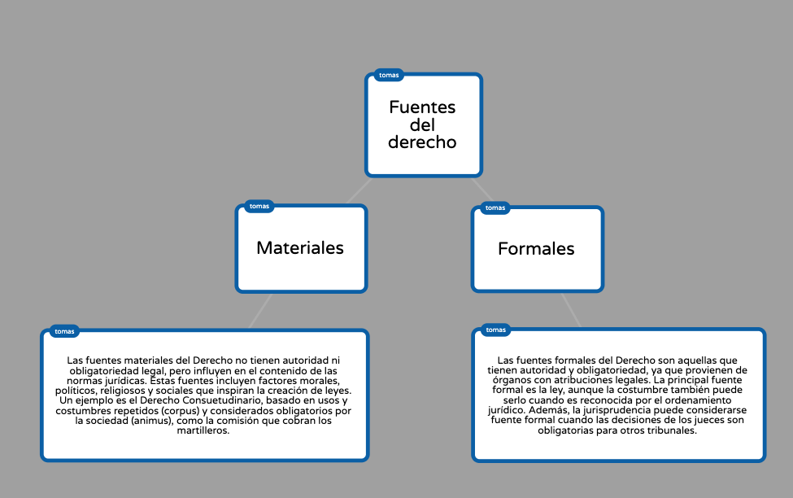

*5) En base al concepto de Abuso del Derecho desarrollar un ejemplo de la realidad cotidiana, en lo posible relacionado con la vida comercial o el marketing.*

**Abuso del derecho:** El abuso del derecho es cuando alguien usa sus derechos de una manera que acaba siendo perjudicial para otros. Básicamente, tienen el derecho de hacer algo, pero lo hacen de forma exagerada o dañina.

**Ejemplo en la vida comercial/marketing:** Dada una empresa que tiene permiso para enviar correos de marketing porque sus clientes dijeron que los querían. Pero, en lugar de enviar uno de vez en cuando avisando las ofertas de temporada, por ejemplo, llenan las bandejas de entrada de los clientes con muchísimos correos (spam). Esto se vuelve muy molesto, y los clientes sienten que lo único que pueden hacer para escapar es darse de baja y, al hacerlo, podrían perder correos que sí les interesan. Aunque la empresa está en su derecho de enviar correos, al exagerar, está abusando de ese derecho y termina molestando a la gente.

*6) En base al concepto de Fraude a la Ley desarrollar un ejemplo de la realidad cotidiana, en lo posible relacionado con la vida comercial o el marketing.*

**Fraude a la ley**: Básicamente, fraude a la ley es cuando alguien usa trucos legales para esquivar una ley sin realmente romperla. Es como encontrar un atajo que te deja evitar la regla sin meterte en problemas a primera vista.

**Ejemplo en la vida comercial/marketing**: Dado que hay una empresa que no quiere pagar muchos impuestos en su país. Entonces, dice que su sede está en otro país donde los impuestos son más bajos, pero la verdad es que sigue trabajando en el país de siempre. En teoría, cumple con la ley sobre dónde puede estar su sede, pero en realidad está haciendo trampa para no pagar lo que debería en impuestos.

*7) Desarrollen un ejemplo de una situación de la vida diaria donde identifica la aplicación de normas de orden público.*

Suponiendo que una persona es contratada en un nuevo empleo en una empresa, el empleador incluye cláusulas en su contrato laboral indicando que no puede percibir de vacaciones pagas, declarando que ambas partes están de acuerdo con este punto. En este caso, si bien se considera el acuerdo entre ambas partes, se está incumpliendo las normas de orden público, ya que las leyes laborales establecen como derechos mínimos las vacaciones pagas. Por lo tanto, esta cláusula es invalida en el contrato laboral.

*8) ¿En qué situación de la vida diaria identifican la aplicación del principio de la Autonomía de la Voluntad? Desarrollen y contrapongan con el concepto de Orden público.*

Una situación de la vida diaria que podemos identificar es en un contrato de alquiler de una propiedad, donde ambas partes acuerdan libremente el monto del alquiler, el uso del inmueble y la duración del contrato, siempre dentro del marco legal. Esto permite adaptar el contrato a las necesidades e intereses de ambas partes. Sin embargo, en dicha "libertad” existe un límite en el orden público: por ejemplo, no pueden acordar una duración mayor al tiempo máximo legal ni excluir derechos básicos del inquilino. En estos casos, la ley establece ciertas condiciones como un período máximo de 20 años para viviendas y 50 años para cualquier otro uso; y que el propietario está obligado a pagar las mejoras de mantenimiento de la propiedad.